**POLÍTICAS DE RESPALDO Y RECUPERACIÓN**

**Proyecto “NETBY “**

**EQUIPO 3:**

**JOHAN EDUARDO CALA TORRA**

**DUVAN ANDRÉS DIAZ MONTAÑEZ**

**ANGELA SOFIA REMOLINA GUTIÉRREZ**

**Versión 1.0**

**HISTORIAL DE REVISIONES**

|  |  |  |  |
| --- | --- | --- | --- |
| **Fecha** | **Versión** | **Descripción** | **Autor** |
|  |  |  |  |

# PROPÓSITO

Explicar de forma clara las políticas de respaldo y recuperación del Sistema de Información NetBy teniendo en cuenta las necesidades planteadas por los revisores: Elkin Alfredo Albarracín Navas y Lenin Javier Serrano Gil. Este documento muestra un primer acercamiento a la funcionalidad final del sistema, tomando como base las políticas de respaldo y recuperación.

# ALCANCE

Definir de forma clara el proceso de recuperación y copias de seguridad del sistema de información NetBy teniendo en cuenta las políticas de respaldo y recuperación.

# GLOSARIO

Base de Datos: Conjunto de datos que pertenecen al mismo contexto almacenados sistemáticamente. En una base de datos, la información se organiza en campos y registros. Los datos pueden aparecer en forma de texto, números, gráficos, sonido o vídeo.

Recuperación: Hace referencia a las técnicas empleadas para recuperar archivos a partir de una copia de seguridad (medio externo); esto se aplica para archivos perdidos o eliminados por diferentes causas como daño físico del dispositivo de almacenamiento, borrado accidental, fallos del sistema, ataques de virus y hackers.

Respaldo: Es la copia de información a un medio del cual se pueda recuperar y restaurar la información original.

Restauración (Restore): Volver a poner algo en el estado inicial. Una base de datos se restaura en otro dispositivo después de un desastre.

Backup (Copia de Respaldo o Seguridad): Copia de seguridad de los archivos, aplicaciones y/o bases de datos disponibles en un soporte magnético (generalmente discos extraíbles, unidades de cinta), con el fin de poder recuperar la información en caso de un daño, borrado accidental o un accidente imprevisto. Es conveniente realizar copias de seguridad y verificación de las mismas a intervalos temporales fijos (diario o semanal, por ejemplo), en función del trabajo y de la importancia de los datos manejados.

# DIAGRAMA COMPONENTES SISTEMA DE BASES DE DATOS Y SISTEMA DE INFORMACIÓN

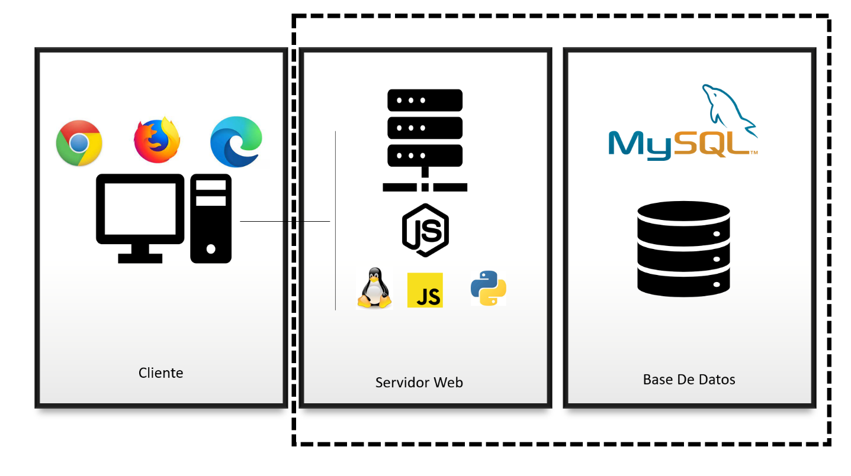

# INFORMACIÓN QUE SE DEBE RESPALDAR

Se debe respaldar la tabla de user para que no se pierda ningún usuario y contraseña de cada usuario, también se deben guardar las tablas capture, device, capture_has_device.

# DESCRIPCION DEL PROCESO DE RESPALDO

Se realizarán respaldos de todo el sistema cada día de manera automática. Para lograr eso se ejecutan tareas automáticas desde el servidor donde se tiene almacenado el sistema de información y la base de datos.

* 1. **SISTEMAS DE INFORMACIÓN**

El proceso de respaldo del sistema de información de lleva a cabo con la plataforma de control de versiones GitHub.

Cada vez que se hace un nuevo cambio los desarrolladores se encargan de hacer:

git add .

git commit –m "mensaje de cambio"

git push origin master

Y estas versiones se mantienen actualizadas en este repositorio: <https://github.com/angelasofiaremolinagutierrez/netby>

* 1. **SISTEMAS DE BASES DE DATOS**

Como el sistema operativo que usa este servidor es Ubuntu, este proceso se hace mediante crontabs, y los comandos programados para cada uno de los componentes son los siguientes:

55 23 * * * mysqldump -u root –pPASSWORD netby > /var/lib/mysql/netby.sql

* 1. **ARCHIVOS Y CONFIGURACION DEL SISTEMA OPERATIVO**

Ninguno.

# DESCRIPCION DEL PROCESO DE RECUPERACIÓN

Al momento de perder la base de datos por algún motivo ya sea porque se borró por mala manipulación o porque se sufrió una falla técnica que hizo perder todo o que se haya sufrido un ataque, lo mejor es poner la recuperación que se hizo con anterioridad, obviamente poniendo la más actual para que no se pierda mayor información o que en el mejor de los casos toda la información quede intacta.

* 1. **SISTEMAS DE INFORMACIÓN**

Para restaurar lo que es la aplicación como tal esta estaría en GitHub. Para poder restaurar esta aplicación se debería ejecutar el comando en una consola git:

git clone https://github.com/angelasofiaremolinagutierrez/netby.git

* 1. **SISTEMAS DE BASES DE DATOS**

Lo más recomendable en este caso es eliminar primero la base de datos perdida con el comando

DROP DATABASE netby;

y luego proceder a crear una nueva

CREATE DATABASE netby CHARACTER SET utf8mb4 COLLATE utf8mb4_general_ci;

donde esta queda totalmente vacía.

Si el host que se usa no permite eliminar o crear bases de datos, se tiene este script para que se pueda realizar

USER=usuarioDATABASE_NAME=nombre de base de datosPASS=clavemysql -u$USER -p"${PASS}" -Nse 'show tables' $DATABASE_NAME | while read table; do mysql -u$USER -p"${PASS}" -e "drop table $table" $DATABASE_NAME; done

Sustituya usuario, nombre de base de datos y clave por los valores respectivos.

Añada permisos de ejecución al script:

$ chmod +x droptables.sh

Ejecute el script:

./droptables.sh

Ahora se puede ejecutar el siguiente comando para poder restablecer todos los valores e información almacenada en la base de datos

mysql -u usuario -p netby < respaldonetby.sql

* 1. **ARCHIVOS Y CONFIGURACION DEL SISTEMA OPERATIVO**

Instalar Node.js en la consola de Linux con usuario root:

* sudo apt install nodejs
* sudo apt install npm

En el proyecto clonado desde GitHub se debe ejecutar en la consola de Node.js los siguientes comandos para poder instalar las librerías necesarias del aplicativo:

* npm init --yes
* npm i express express-handlebars express-session mysql express-mysql-session morgan bcryptjs passport passport-local timeago.js connect-flash express-validator
* npm i nodemon -D

# CONSIDERACIONES ADICIONALES